Tschechische Kartoffelsalatschnitten

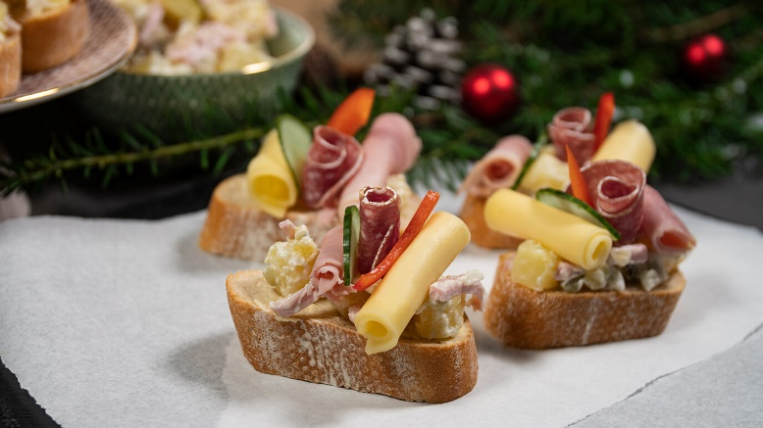
Quelle: KMG/die-kartoffel.de (bei Verwendung bitte angeben)

Zutaten für 4 Portionen:
1 kg festkochende Kartoffeln
2 Becher Fleischsalat (ca. 500 g)
3 Essiggurken
1 Zwiebel
2 EL Mayonnaise
Salz & Pfeffer nach Belieben
2 frische Baguettestangen
Butter
8 Scheiben junger Gouda oder Emmentaler
8 Scheiben gekochter Schinken
16 Scheiben Salami (alternativ Räucherfisch oder vegetarisch: Tofu
1 Gurke oder 4 Essiggurken
1 rote Paprika

Zubereitung:
Zuerst den Kartoffelsalat zubereiten: Kartoffeln in Salzwasser garkochen. Wasser abgießen und die Kartoffeln ausdampfen lassen, danach pellen und würfeln.

Essiggurken in Würfel schneiden. Zwiebel fein würfeln.

Essiggurkenwürfel und Zwiebelwürfel mit der Mayonnaise und dem Fleischsalat zu den Kartoffelwürfeln geben. Alles gut durchmischen und den Kartoffelsalat mit Salz und Pfeffer abschmecken.

Nun die Kartoffelschnitten anrichten: Gouda- und Schinkenscheiben in der Mitte durchschneiden. Die frische Gurke bzw. die Essiggurken in feine Scheiben schneiden.

Die rote Paprika waschen, trocken tupfen und putzen, halbieren und in feine Streifen schneiden.

Das Baguette in dicke Scheiben schneiden und mit Butter beschmieren. Jede Scheibe mit ca. zwei Esslöffeln Kartoffelsalat bestreichen. Jede Kartoffelschnitte mit einer halben Scheibe Gouda, Schinken und Salami dekorieren und mit der Gurkenscheibe und dem Paprikastreifen garnieren.

Das Rezept für die tschechischen Kartoffelschnitten, inklusive Videoanleitung, gibt es auch online unter folgendem Link: https://die-kartoffel.de/oblozene-chlebicky-tschechische-kartoffelsalatschnitten/

Weitere leckere Rezepte sowie Informationen und Tipps rund um die Kartoffel gibt es unter www.die-kartoffel.de.
Über die KMG
Die Kartoffel-Marketing GmbH (KMG) wurde 2014 gegründet. Sie versteht sich als „Bündnis der Kartoffelprofis“ und repräsentiert die deutsche Kartoffelwirtschaft. Ihr Ziel ist es, die Verbraucher in Deutschland über die Vielseitigkeit und den hohen Wert der Kartoffel zu informieren. Zur KMG gehören der Deutsche Kartoffelhandelsverband e. V., die Bundesvereinigung Erzeugergemeinschaften Kartoffeln und der Verein Landvolk Niedersachsen – Landesbauernverband e. V. Projekte der KMG werden von der Landwirtschaftlichen Rentenbank unterstützt.

Experten-Interviews:
Wir arbeiten mit zahlreichen Experten aus dem Kartoffelanbau und aus der Kartoffelproduktion zusammen,
die Ihnen für Interviews zur Verfügung stehen. Bitte wenden Sie sich gerne an uns.

Pressekontakt:
agentur05 GmbH | Carolin Ameskamp
E-Mail: presse-kmg@agentur05.de
Tel.: 0221 925454-819 gefördert von der Sachsenring 81 | 50677 Köln Landwirtschaftlichen Rentenbank

